系统设计说明书
模板
Version 2.0 ● 2024.2.22


模板使用
要通过本模板创建可以交付的文档请遵循以下指导：
- 删除文档标题页和本页。
- 用你的项目和负责人信息替换封面括号中的文本。
- 用你的项目和负责人信息替换页眉区域括号中的信息。
注意：请不要移除或修改页脚区域的信息。
- 完成整个模板。每节包含简短的操作说明，在内容区域中用斜体显示。可交付的文本编写在操作说明下方或模板提供的表格内。
注意：交付文档时需要移除斜体的说明。
- 目录内容发生变化时，需要更新文档目录。在目录区右键选择“更新域”就可以更新整个目录。

概要设计说明书

【项目名称】

文件状态：  [√] 草稿  [ ] 正式发布  [ ] 正在修改 | 文件标识： | QST-班号-项目代码-DOC-RS
文件状态：  [√] 草稿  [ ] 正式发布  [ ] 正在修改 | 当前版本： | X.Y
文件状态：  [√] 草稿  [ ] 正式发布  [ ] 正在修改 | 作 者：
文件状态：  [√] 草稿  [ ] 正式发布  [ ] 正在修改 | 完成日期： | Year-Month-Day
文件状态：  [√] 草稿  [ ] 正式发布  [ ] 正在修改 | 批 准 人：
文件状态：  [√] 草稿  [ ] 正式发布  [ ] 正在修改 | 批准日期： | Year-Month-Day
文件状态：  [√] 草稿  [ ] 正式发布  [ ] 正在修改 | 签 字：
【机构/组织 名称】

变更历史

序号 | 版本 | 变更日期 | 变更内容 | 变更者
1
2
3
4
5
6
7
8
9
10
11
12

目 录
模板使用 i
0. 文档介绍 3
0.1 文档目的 3
0.2 文档范围 3
0.3 读者对象 3
0.4 参考文档 3
0.5 术语与缩写解释 3
1. 任务概述 4
1.1目标 4
1.2运行环境 4
1.3需求概述 4
1.4条件与限制 4
2. 总体设计 4
2.1体系结构设计 4
2.2功能设计 5
2.3技术架构 5
3. 界面设计 5
3.1界面定义及关系图 5
3.2界面资源 6
3.3 A界面原型 6
3.4 B界面原型 6
4. 接口设计 7
4.1 外部接口 7
4.2内部接口 7
5. 运行部署与维护设计 7
5.1运行模块的组合 7
5.2运行控制 7
5.3运行时间 7
5.4部署 7
5.5 维护 8
6. 出错处理设计 8
6.1出错输出信息 8
6.2出错处理对策 8
7.安全保密设计 8
8.维护设计 8

0. 文档介绍

0.1 文档目的
提示：描述编写本文档的目的。

0.2 文档范围
提示：描述本文档的范围，即本文档包含了哪些内容。

0.3 读者对象
提示：描述编写本文档的读者对象。

0.4 参考文档
提示：列出本文档的所有参考文献（可以是非正式出版物），格式如下：
[标识符] 作者，文献名称，出版单位（或归属单位），日期
例如：
[SPP-PROC-PP] SEPG，需求开发规范，机构名称，日期

0.5 术语与缩写解释
缩写、术语 | 解 释
…

1. 任务概述

1.1目标

1.2运行环境
说明本系统应当在什么样的环境下运行，有什么强制要求和建议。

类别 | 标准配置 | 最低配置
硬件 | CPU:  内存：  硬盘：
软件 | 操作系统：  Web服务器：  数据库：  开发工具：
网路通信 | 带宽
其他

1.3需求概述

1.4条件与限制

2. 总体设计

2.1体系结构设计
【体系结构说明】
【体系结构图】
示例：
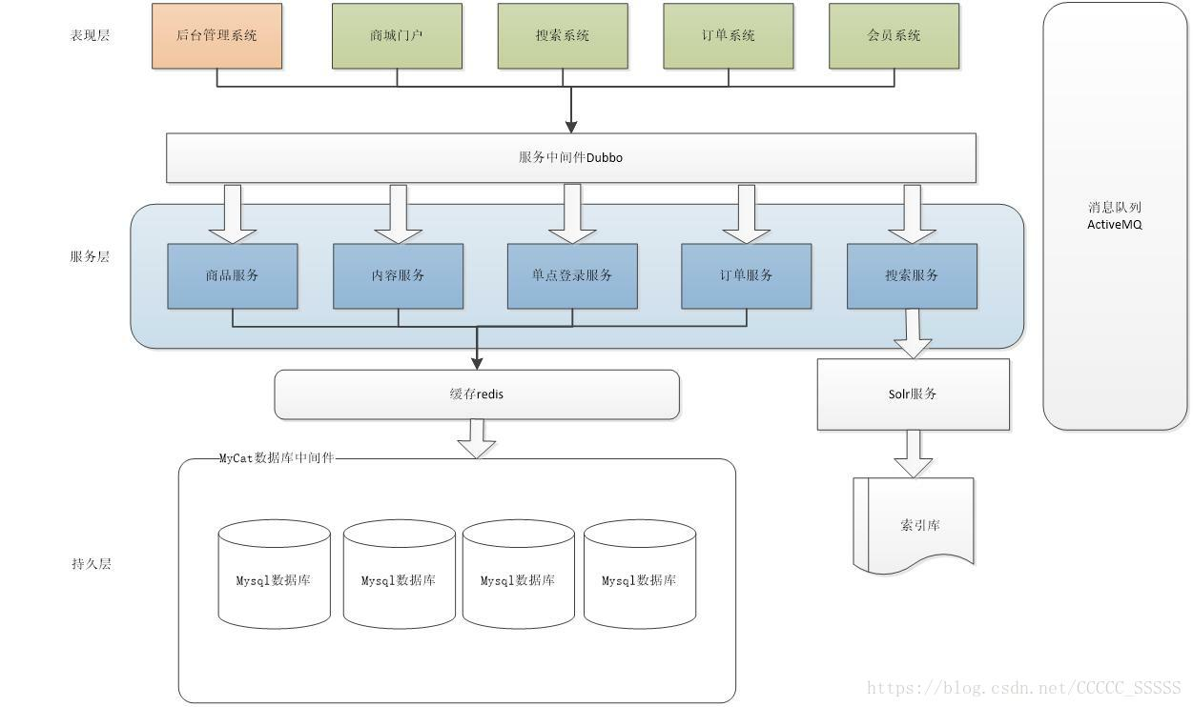

2.2功能设计
【功能结构说明】

【功能结构图】
示例：
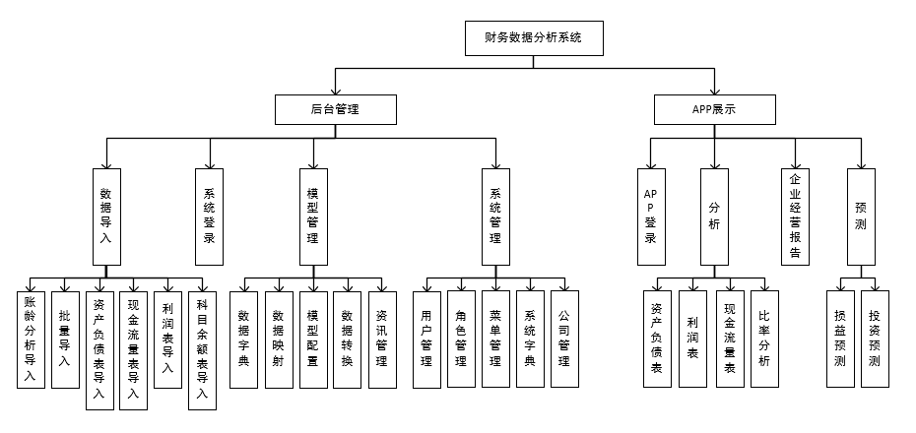

2.3技术架构
【技术架构说明】
【技术架构图】
示例：
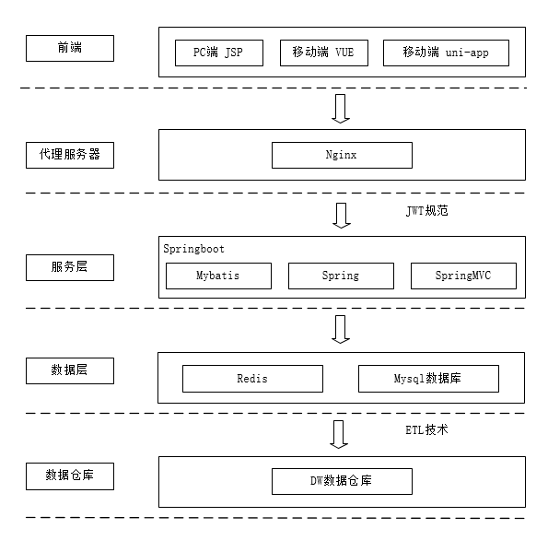

3. 界面设计

3.1界面定义及关系图
模块名 | 界面名称 | 界面标识 | 功能描述
模块1 | A界面 | XXX.jsp | 界面主要功能描述
模块1 | B界面 | XXX.jsp | ......
模块1 | C界面 | XXX.jsp | ......
模块2 | E界面 | XXX.jsp | ......

示例：
模块名 | 界面名称 | 界面标识 | 功能描述
用户注册 | 注册界面 | Reg.jsp | 个人/企业用户注册界面
用户登录 | 用户登录 | Login.jsp | 系统前台登录界面
用户登录 | 个人会员中心 | personIndex | 登录成功后，个人用户进入个人会员中心界面
用户登录 | 企业会员中心 | companyIndex | 登录成功后，企业用户进入企业会员中心界面
用户登录 | 管理员后台中心 | index | 登录成功后，管理员进入系统后台维护界面
修改密码 | 密码修改 | modifyPassword | 个人/企业/管理员对各自密码进行修改
日志查看 | 登录日志 | loglist | 个人/企业用户查看登录日志

【界面关系图】
示例：
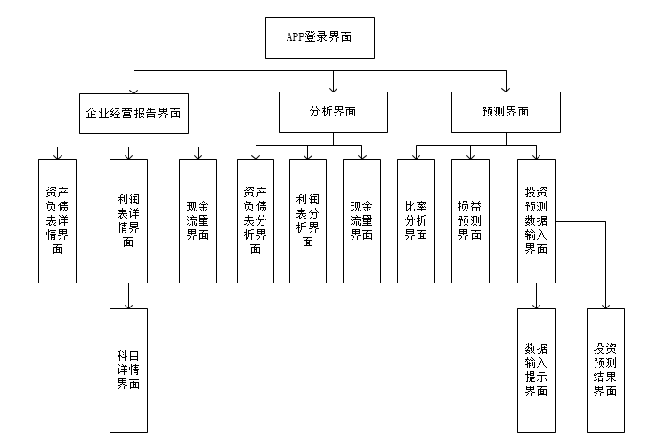
【界面工作流图】
示例：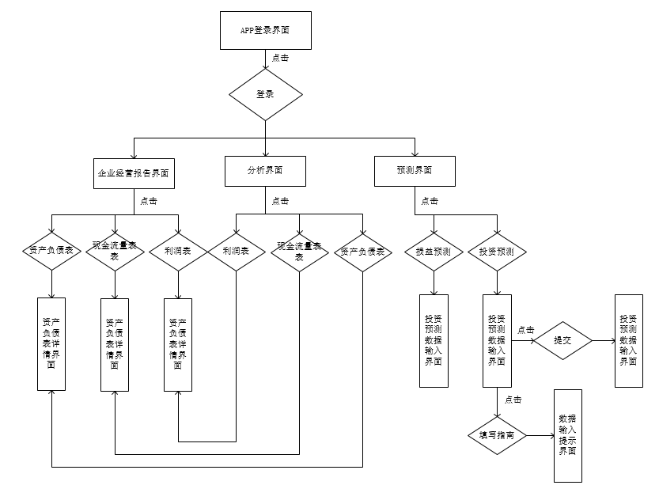

3.2界面资源
【列出组件资源】
示例：
序号 | 组件名称 | 版本号 | 功能说明
1 | FCKeditor | 2.6.4 | 在线文本编辑器，用于自定义内容的格式
2 | JFreeChart | 1.2.13 | 图标工具，可以为统计功能制作饼图、柱状图

3.3 A界面原型
【界面布局图】
示例：
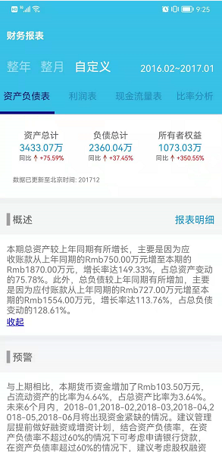
【界面功能及操作说明】
示例：
分析界面功能及操作：
界面主要分为时间条件选择区、分析类型选择区、总概要数据展示区、财务状况预警及概述展示区、主要指标变动趋势。
- 时间条件选择区：选择条件可分为整年、整月、自定义三大类，其中整年正月就展示当前年月数据，自定义可随机选择当前一年内的数据展示。
- 分析类型选择区：分析类型主要包括三大报表分析及比例分析，主要展示需要分析财务类型。
- 总概要数据展示区：主要展示报表内总科目类型的数据，当前数据，同比增长或降低等。
- 财务状况预警及概述展示区：通过后台算法配置及相关财务科目的数据，计算出相关结果并展示概要及预警的文字说明。
- 主要指标变动趋势：展示当前选择报表类型主要总科目的报表趋势图，同步展示同比、环比等数据。

3.4 B界面原型
【界面布局图】
【界面功能及操作说明】

4. 接口设计
【包括软件接口与硬件接口。】
【硬件接口：指的是两个硬件设备之间的连接方式（比如：鼠标和电脑通过USB接口进行连接）
软件接口：简单来说就是软件程序之间数据交互的通道
软件接口分类：
1、服务器接口：是浏览器与服务器的接口，通过http协议来实现浏览器和服务请求的数据传递
2、外部接口：外部接口常见的典型例子就是通过第三方登录，第三方支付等，通过调用第三方接口并返回当前的系统
3、内部部接口：系统内部各个模块间的相互调用
】

4.1 外部接口
【外部接口常见的典型例子就是通过第三方登录，第三方支付等，通过调用第三方接口并返回当前的系统】

4.2内部接口
【系统内部各个模块间的相互调用】
例：
接口名称 | 利润表首页接口
url | /api/profit/getProfitMainMsg.api
method | post
隐藏参数 | user对象
传输 | HTTP/JSON
目标 | APP
接口名称 | 利润表明细接口
url | /api/profit/getProfitDetailMsg.api
method | post
隐藏参数 | user对象
传输 | HTTP/JSON
目标 | APP

5. 运行部署与维护设计

5.1运行模块的组合

5.2运行控制

5.3运行时间

5.4部署
【部署所需资源、部署流程说明】
【部署视图，主要描述部署需要哪些硬件、支撑软件、网络环境。在每个物理节点上所运行的模块，他们之间如何连接，这些物理节点与进程之间的映射关系等。】
例：
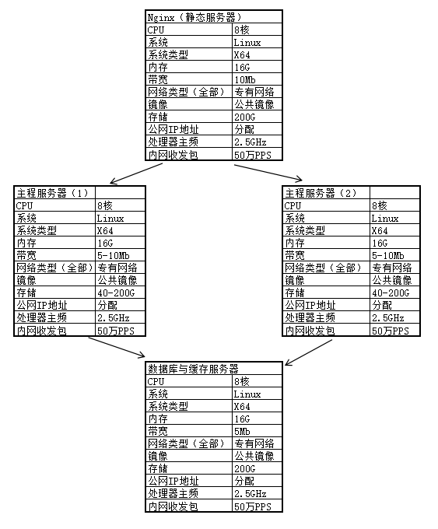

5.5 维护

6. 出错处理设计

6.1出错输出信息

6.2出错处理对策
【如设置后备、性能降级、恢复及再启动等。】

7.安全保密设计

8.维护设计
【说明为方便维护工作的设施，如维护模块等。】

